23 de abril de 2026
Contestación del Consejero de Presidencia e Igualdad
El Consejero de Presidencia e Igualdad del Gobierno de Navarra, en relación con la pregunta escrita formulada por D. Oihan Mendo Goñi, miembro del Grupo Parlamentario EH Bildu Nafarroa, sobre qué ayudas o subvenciones por inversiones estructurales o tecnológicas, implantación o desarrollo de sistemas por energías renovables, creación de empleo, relevo generacional, formación, sistemas de prevención, apoyo a I+D+I, elaboración o desarrollo del Plan de Igualdad, o por cualquier otro concepto ha percibido en los últimos diez años la empresa NTV Solutions de Imárcoain; señala lo siguiente:
En contestación a su iniciativa, se informa que mediante Resolución 455E/2022, de 12 de diciembre, de la Directora Gerente del Instituto Navarro para la Igualdad/Nafarroako Berdintasunerako Institutua, por la que se resuelve el abono de las subvenciones concedidas en el marco de la “Convocatoria de subvenciones del Instituto Navarro para la Igualdad/Nafarroako Berdintasunerako Institutua en el año 2022, a empresas y entidades sin ánimo de lucro con actividad en la Comunidad Foral de Navarra, para la implantación de sus Planes de Igualdad entre mujeres y hombres”, se concedió a la empresa NTV Logística S. A. con CIF A31614662 una subvención de 1.294 € para la elaboración del Plan de Igualdad.
Es cuanto tengo el honor de informar en cumplimiento de lo dispuesto en el artículo 215 del Reglamento del Parlamento de Navarra.
Pamplona-Iruña, 23 de abril de 2026
El Consejero de Presidencia e Igualdad: Javier Remírez Apesteguia
Contestación del Consejero de Industria y de Transición Ecológica y Digital Empresarial
El consejero de Industria y de Transición Ecológica y Digital Empresarial del Gobierno de Navarra, en relación con la pregunta para su contestación por escrito formulada por el Parlamentario Foral Ilmo. Sr. D. Oihan Mendo Goñi, adscrito al Grupo Parlamentario EH Bildu Nafarroa, sobre las subvenciones recibidas por la empresa NTV Solutions (11-26/PES-00088), informa lo siguiente:
En el departamento de Industria y de Transición Ecológica y Digital Empresarial consta la siguiente información:
Ejercicio | Número expediente | Importe en moneda local | Texto | Centro gestor | Clave referencia 3 | Clase de documento | Fecha compensación
2022 | CONTA 2022 0080005559 | 1.076,23 | Sobrecoste energía | 81100 | G/810001/4701/422204 | O6 | 04/01/2023
2018 | CONTA 2018 0080002990 | 1.125,00 | SUBVENCIÓN PARA EL FOMENTO DE LA RESPONSABILIDAD SOCIAL PARA EL AÑO 2018 | 81500 | G/810012/4709/494112 | O3 | 28/11/2018

Además, se hace constar que el consejo de administración de Sodena, en sesión celebrada el 5 de junio de 2020, aprobó la concesión a NTV Logística, S.A. (cuyo nombre comercial es NTV Solutions) la concesión de un préstamo por importe de 325.000 euros a un plazo de 6 años para superar los problemas de tesorería originados por la pandemia de COVID-19.
El préstamo se formalizó el 25 de junio de 2020 y tras el estricto cumplimiento de todas las cuotas de amortización, a fecha de este informe quedan pendientes de vencimiento las dos últimas cuotas trimestrales, por un importe total de 32.500 euros”.
Es cuanto informo en cumplimiento de lo dispuesto en el artículo 215 del Reglamento del Parlamento de Navarra.
Pamplona-Iruña, 23 de abril de 2026
El Consejero de Industria y de Transición Ecológica y Digital Empresarial: Mikel Irujo Amezaga
Contestación de la Consejera de Derechos Sociales, Economía Social y Empleo
La consejera de Derechos Sociales, Economía Social y Empleo del Gobierno de Navarra, en relación con la pregunta (11-26/PES-00088) para su contestación por escrito formulada por el Parlamentario Foral Ilmo. Sr. D. Oihan Mendo Goñi, adscrito al Grupo Parlamentario EH Bildu Nafarroa, tiene a bien informar lo siguiente:
Se adjunta Resolución 599E/2018, de 8 de noviembre, de la Directora General de Política Económica y Empresarial y Trabajo, por la que se procede al abono de subvención para el fomento de la responsabilidad social por un importe de 1.125 euros.

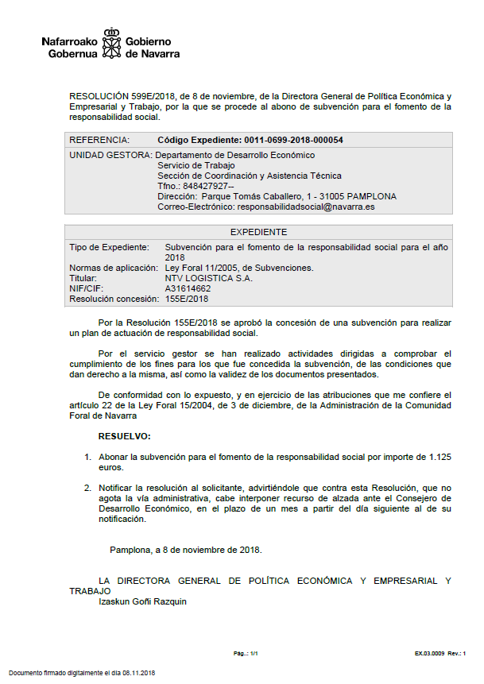

Es cuanto informo en cumplimiento de lo dispuesto en el artículo 215 del Reglamento del Parlamento de Navarra.
Pamplona-Iruña, 22 de abril de 2026
La Consejera de Derechos Sociales, Economía Social y Empleo: María Carmen Maeztu Villafranca

